软件工程作业七

1、

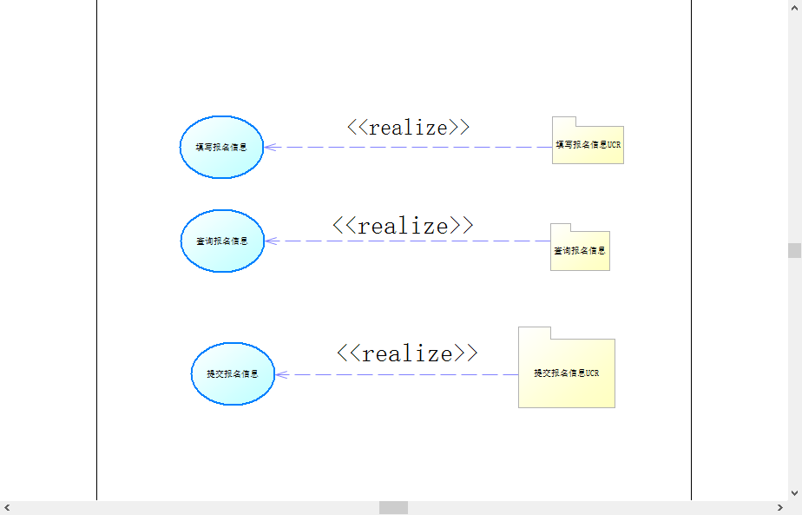

2、**针对比赛报名用例**来说的话

|  |  |
| --- | --- |
| 实体类 | 参赛人、比赛项目 |
| 控制类 | 报名信息操作、报名信息错误处理 |
| 边界类 | 报名界面类：窗口、文本框、按钮等  系统接口类：前端输入与数据库的接口 |

3、时序图（详细请见omm文件）

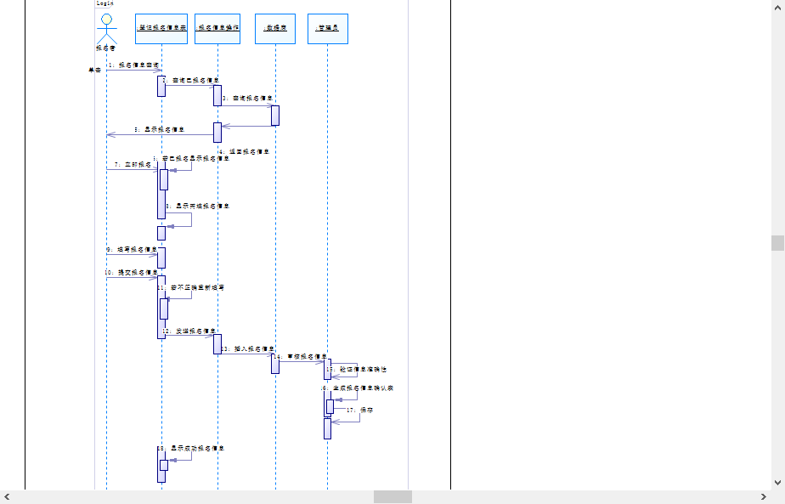

4、通信图（详细请见omm文件）

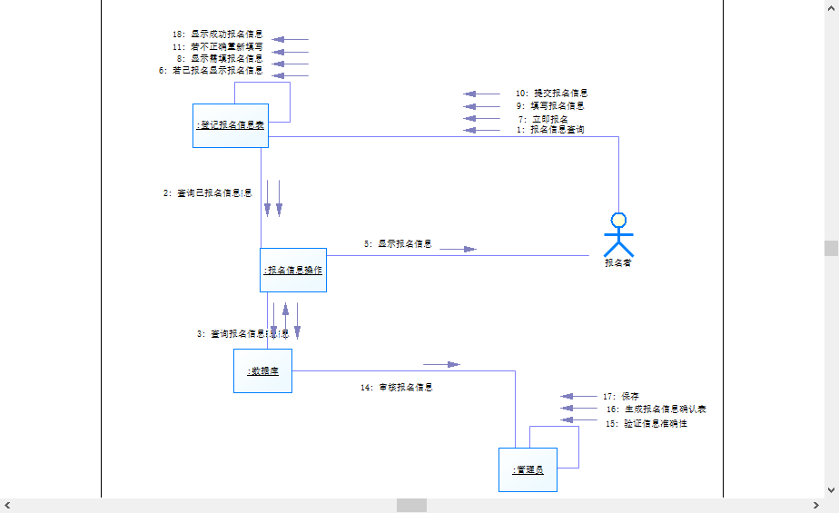

5、VOPC类图**（针对报名用例）**

